Федеральное государственное образовательное бюджетное учреждение

высшего образования

Финансовый университет при Правительстве Российской Федерации

КОЛЛЕДЖ ИНФОРМАТИКИ И ПРОГРАММИРОВАНИЯ

**Отчет по**

**Лабораторной работе №5**

**Создание хранимых процедур.**

**Вариант №16. Библиотека**

Студента: Пуйды Никиты

Дисциплина /Профессиональный модуль: Разработка программных модулей

Группа: 4ИСИП-619

Преподаватель

Сибирев Иван Валерьевич /____________/

**ER-диаграмма**

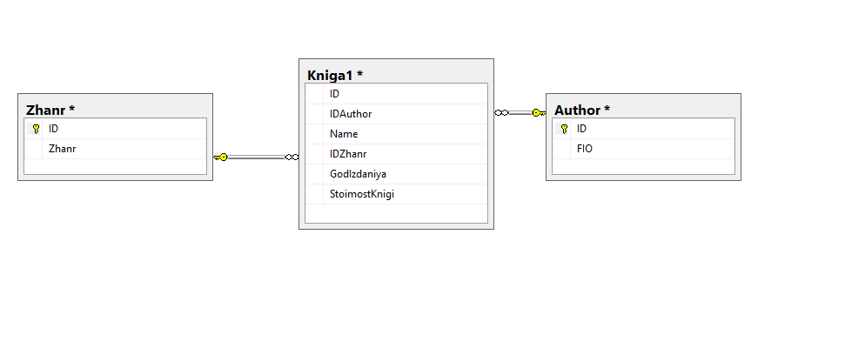

**Вывод хранимой процедуры**

SET ANSI_NULLS ON

GO

SET QUOTED_IDENTIFIER ON

GO

-- =============================================

-- Author: <Author,,Name>

-- Create date: <Create Date,,>

-- Description: <Description,,>

-- =============================================

--ALTER

CREATE PROCEDURE CreateBlank

AS

BEGIN

-- SET NOCOUNT ON added to prevent extra result sets from

-- interfering with SELECT statements.

SET NOCOUNT ON;

-- Insert statements for procedure here

SELECT * FROM Kniga1

END

GO

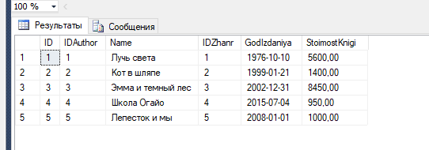

**Вывод:**

Выполняя данную лабораторную работу, мы научились работать с запросами SQL